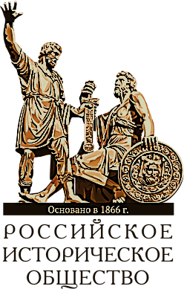
РОССИЙСКОЕ
ИСТОРИЧЕСКОЕ ОБЩЕСТВО
ул. Воронцово поле, дом 13, строение 1,
город Москва, 101000, тел.: 8 (495) 916-62-75, 8 (911) 112-07-40

Уважаемые коллеги!

26 апреля 2024 года на региональных площадках по всей России, за рубежом, а также онлайн на сайте диктантпобеды.рф состоится ежегодная Международная просветительско-патриотическая акция «Диктант Победы». Акция направлена на повышение исторической грамотности и патриотическое воспитание молодёжи, формирование у подрастающего поколения нравственных ценностей, основанных на исторической правде о событиях Великой Отечественной войны и Второй мировой войны.
Организаторами Диктанта Победы выступают Всероссийская политическая партия «Единая Россия», Российское историческое общество, Российское военно-историческое общество при содействии Минпросвещения России, Рособрнадзора, Россотрудничества, движения «Волонтёры Победы», Российского союза ветеранов, Минобороны, МВД, Росгвардии, МЧС и других организаций. Мероприятие поддерживается Фондом президентских грантов.
С каждым годом растёт число участников Диктанта. В 2023 году участие в акции приняли около двух миллионов человек. Тесты Диктанта Победы для российских и иностранных участников, а также тренировочные тесты для сайта диктантпобеды.рф разработаны профессиональным экспертным сообществом, ведущими учёными–историками Российского исторического и Российского военно-исторического обществ.
Итоги Диктанта Победы будут подведены в июне 2024 года, федеральные победители будут награждены дипломами и ценными призами, а в 2025 году примут участие в качестве почётных гостей в Военном Параде Победы 9 мая на Красной площади в Москве.
Абитуриенты, получившие высокие результаты по итогам очного тестирования на региональных площадках, получат дополнительные баллы при поступлении в вузы.

